Содержание
Введение 5
1. Анализ технического задания 6
1.1. Описание предметной области 9
1.2. Аналоги 10
2. Модели данных 11
2.1. Концептуальная модель 11
2.2. Логическая модель 16
2.3. Приведение логической модели к физической 19
3. Разработка и реализация АИС 30
3.1. Создание SQL-запросов 30
3.2. Руководство пользователя 34
3.3. Руководство программиста 43
4. Тестирование АИС 53
Заключение 61
Список литературы 62
Приложение А: «Модели данных» 63
Приложение Б: Текст кода 66

 |  |  |  |  | МИВУ 10.03.01-02ПЗ
Изм. | Лист | № докум | Подпись | Дата
Разраб |  | Болотин Д.П. |  |  | АИС отдела по грузоперевозкам | Литера |  |  | Лист | Листов
Пров |  | Колпаков А. А. |  |  | АИС отдела по грузоперевозкам |  | y |  | 4 | 66
 |  |  |  |  | АИС отдела по грузоперевозкам | МИВлГУ  ИБ-122
Н. Контр. |  |  |  |  | АИС отдела по грузоперевозкам
Утв |  | Орлов А. А. |  |  | АИС отдела по грузоперевозкам

Введение
В условиях современного рынка грузоперевозок, где разнообразие транспортных средств и объёмы перевозок постоянно растут, эффективное управление данными играет ключевую роль. Необходимость хранения информации о большом количестве поставщиков, клиентов, грузов и транспортных средств создаёт сложности в учёте перевозок, контроле за поставками и оптимизации логистических процессов.
Ручная обработка данных в сфере грузоперевозок ограничивает оперативную аналитику и принятие стратегических решений. Отслеживание изменений в объёмах перевозок, определение наиболее востребованных маршрутов и транспортных средств, а также расчёт прибыли и затрат становятся трудоёмкими процессами.
Целью данной курсовой работы является разработка информационной системы для учёта грузоперевозок, обеспечивающей автоматизацию процессов хранения, анализа и управления данными. Создание такой системы позволит оперативно отслеживать состояние складских запасов, контролировать грузовые маршруты, а также оптимизировать использование транспортных ресурсов.
Применение базы данных в сфере грузоперевозок обеспечит компаниям возможность эффективно управлять информацией о грузах, клиентах, транспорте и маршрутах. Автоматизация процессов учёта и анализа данных поможет повысить эффективность работы логистических служб, сократить издержки и улучшить качество обслуживания клиентов.

- Анализ технического задания
Современная разработка информационных систем требует выбора инструментов, наилучшим образом соответствующих требованиям проекта. При создании системы управления базой данных для отдела грузоперевозок рассматриваются и сравниваются несколько технологий с целью определения оптимальных вариантов использования.
Анализ включает языки программирования C# и C++, среды разработки Visual Studio и Eclipse, а также системы управления базами данных SQLite и MySQL. Это сравнение поможет выявить наиболее подходящие инструменты, учитывая производительность, удобство использования, гибкость, безопасность и интеграцию с другими системами. Такой подход способствует созданию надежной и эффективной системы управления базой данных, соответствующей высоким стандартам разработки и эксплуатации.
Характеристики C++:
Производительность: очень высокая благодаря низкоуровневому языку, позволяющему управлять памятью и ресурсами.
Гибкость: обеспечивает детальный контроль над аппаратным обеспечением.
Использование: широко применяется для разработки системного ПО, драйверов и высокопроизводительных приложений.
Характеристики C#:
Простота: язык высокого уровня, легче в изучении и использовании по сравнению с C++.
Платформа: тесно интегрирован с .NET, что упрощает разработку веб-приложений и бизнес-логики.
Безопасность: автоматическое управление памятью (сборка мусора) снижает вероятность ошибок.
Характеристики Visual Studio:
Функциональность: широкий набор инструментов для отладки, тестирования и разработки.
Интеграция: отлично взаимодействует с экосистемой Microsoft, поддерживает множество языков программирования.
Использование: удобная и интуитивно понятная среда разработки.
Характеристики Eclipse:
Открытый исходный код: бесплатный и поддерживаемый сообществом.
Кроссплатформенность: работает на различных операционных системах.
Плагины: большое количество доступных плагинов для расширения функциональности.
Характеристики SQLite:
Легковесность: не требует установки и настройки сервера.
Простота: удобна в использовании и имеет компактную архитектуру.
Встроенная СУБД: отлично подходит для приложений с локальным хранением данных.
Характеристики MySQL:
Производительность: высокая производительность и масштабируемость для крупных проектов.
Функциональность: поддержка сложных запросов, транзакций и интеграции с другими СУБД.
Популярность: широкое применение в веб-разработке и поддержка крупным сообществом.
Результат анализа характеристик можно представить в виде таблиц: 1 – таблица сравнения языков программирования, 2 – таблица сравнения сред, 3 – таблица сравнения СУБД.

Таблица 1 – Сравнение языков программирования
Критерий | C++ | C#
Производительность | Высокая | Средняя
Простота | Сложная | Простая

Продолжение таблицы 1
Гибкость | Высокая | Средняя
Интеграция | Ограниченная | Отличная с .NET
Безопасность | Низкая (ручное управление памятью) | Высокая (автоматическая сборка мусора)

Таблица 2 – Сравнение сред программирования
Критерий | Visual Studio | Eclipse
Производительность | - | -
Простота | Удобная | Средняя
Гибкость | Высокая | Высокая
Интеграция | Отличная с экосистемой MS | Кроссплатформенная
Безопасность | Высокая | Высокая

Таблица 3 – Сравнение СУБД
Критерий | SQLite | MySQL
Производительность | Высокая | Высокая
Простота | Простая | Средняя
Гибкость | Низкая | Высокая
Интеграция | Локальное хранилище данных | Веб-разработка
Безопасность | Высокая | Высокая

В данном конкретном случае C#, Visual Studio и SQLite являются оптимальными выбором. Они предлагают следующие преимущества:
• C#: Простота использования, высокая производительность, отличная совместимость с .NET и высокая безопасность.
• Visual Studio: Мощная и интуитивно понятная интегрированная среда разработки, поддержка множества языков и богатый набор инструментов.
• SQLite: Легковесная и простая в использовании СУБД, идеально подходящая для встроенных систем и приложений с локальным хранением данных.
Эти инструменты обеспечат стабильную, безопасную и эффективную работу системы управления базой данных для отдела грузоперевозок.
  - Описание предметной области
Предметная область — часть реального мира, данные о которой мы хотим отразить в базе данных. В данной работе рассматривается предметная область "Логистическая компания по грузоперевозкам".
Основной задачей является проектирование и разработка приложения для автоматизации управления грузоперевозками. Предполагаемая база данных должна обеспечивать работу логистической компании по учету грузов различных видов, автоматизированную выдачу отчетов по перевозкам за определенные периоды и по категориям грузов.
Процесс грузоперевозок осуществляется следующим образом:
Заявка на перевозку. Клиенты подают заявки на перевозку грузов. Логисты компании оценивают заявки, учитывая вид груза, расстояние, сроки и другие параметры.
Подбор транспортного средства. После согласования деталей перевозки логисты подбирают подходящий транспорт для груза и оформляют необходимые документы.
Погрузка груза. Груз подготавливается к перевозке и загружается в выбранное транспортное средство.
Перевозка груза. Транспортное средство доставляет груз по заданному маршруту.
Выгрузка груза. После прибытия груз разгружается и передается клиенту.
Для автоматизации процесса грузоперевозок необходимо создать базу данных, которая будет содержать несколько таблиц, связанных между собой для эффективного управления перевозками.
Также, важным аспектом разработки приложения для грузоперевозок является создание удобного и интуитивно понятного интерфейса для пользователей. Приложение должно обеспечивать мгновенный доступ к необходимой информации, быструю обработку запросов и формирование выходных результатов.
1.2. Аналоги
В настоящее время существует ряд информационных систем для управления грузоперевозками. Примером такой системы может быть TMS (Transportation Management System) - программное обеспечение, предназначенное для управления логистикой и грузоперевозками:
Достоинства:
- Централизованное управление заказами и перевозками
- Оптимизация маршрутов и управление транспортными ресурсами
- Мониторинг и отслеживание грузов в режиме реального времени
- Автоматизированная выдача отчетов и аналитика по перевозкам
- Интеграция с другими системами управления и отслеживания
Недостатки:
- Высокие затраты на внедрение и обучение персонала
- Необходимость постоянного обновления и поддержания системы
- Сложность интеграции с внешними информационными системами
- Зависимость от стабильной работы программного обеспечения
Особенности:
- Модули для управления заказами, маршрутами и транспортными ресурсами
- Интеграция с системами отслеживания грузов и коммуникации с водителями
- Аналитические инструменты для мониторинга эффективности перевозок
- Поддержка мобильных устройств для оперативного управления грузоперевозками
При разработке программы для грузоперевозок необходимо учитывать специфику работы логистической компании, особенности перевозимых грузов и требования клиентов для обеспечения эффективного управления перевозками.

- Модели данных
Данный этап является самым важным при создании АИС. Здесь выделяются сущности, атрибуты сущностей и связи между сущностями. На основе полученной диаграммы “Сущность – связь” или логической модели строятся функциональные модели системы и диаграмма потоков данных. Для создания базы данных, нужно логическую модель представить в виде физической.
Разработка моделей данных включает 3 этапа:
Концептуальная модель:
- определение сущностей (объектов, понятий) предметной области и их взаимосвязей;
- выявление атрибутов сущностей и описание их характеристик;
- построение диаграммы сущность-связь (ER-диаграммы) для визуального представления модели.
2. Логическая модель:
- трансформация концептуальной модели в структуру, подходящую для конкретной СУБД;
- определение типов данных, ключей, индексов, ограничений целостности;
- нормализация данных для устранения избыточности и аномалий;
- спецификация отношений между сущностями (таблицами).
3. Физическая модель:
- оптимизация логической модели для конкретной СУБД и аппаратной платформы;
- определение физического хранения данных: файлов, томов, буферов и т.д.;
- результат - физическая схема базы данных, готовая для реализации.
  - Концептуальная модель
Концептуальная модель данных является первым и наиболее абстрактным уровнем проектирования базы данных. На этом этапе определяются ключевые сущности предметной области, их атрибуты и взаимосвязи.
В ходе анализа отдела грузоперевозок, были выделены следующие базовые сущности организации и их атрибуты:
1) Клиент
Атрибуты клиента: ID, Фамилия, Имя, Отчество, серия паспорта, Номер паспорта, номер телефона, почта и адрес. Они представлены на рисунке 1.
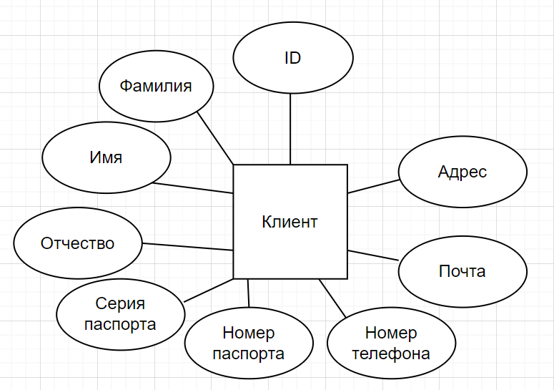
Рис. 1 – Атрибуты клиента

2) Водитель
Атрибуты водителя: ID, Фамилия, Имя, Отчество, номер телефона, стаж
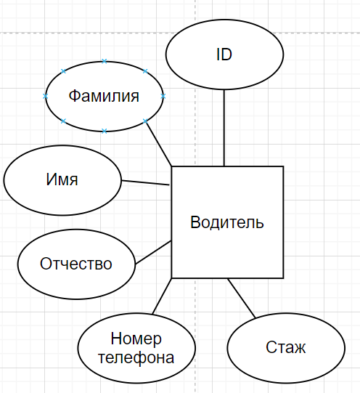
Рис. 2 – Атрибуты водителя
3)Поставщик
Атрибуты поставщика:ID, Фамилия, Имя, Отчество, телефон и адрес.
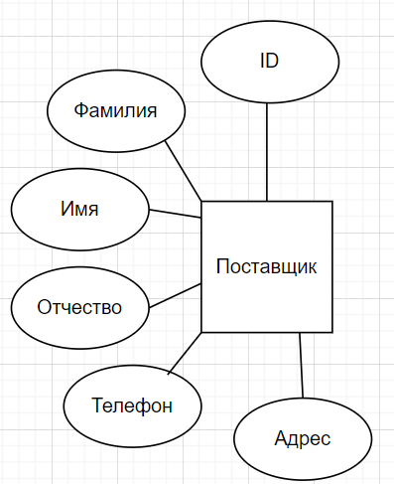
Рисунок 3 – Атрибуты поставщика.
4) Транспортное средство
Атрибуты транспортного средства: ID, марка, модель, госномер, тип транспорта, грузоподъемность, техническое состояние
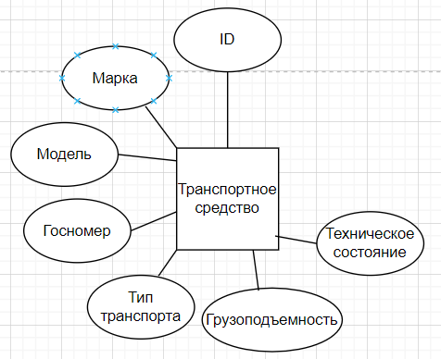
Рис. 4 – Атрибуты транспортного средства

5) Маршруты
Атрибуты маршрутов:ID, начальная точка, конечная точка.
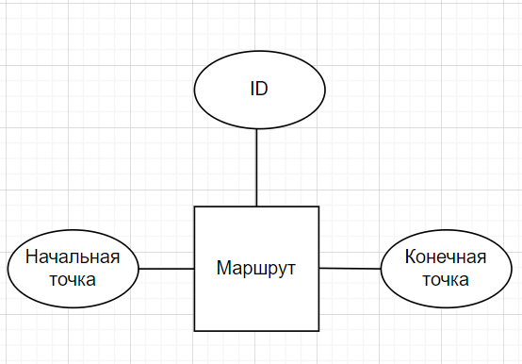
Рис. 5 – Атрибуты маршрута

6)Договор
Атрибуты договора: ID, ФИО Клиента, ФИО Поставщика, ФИО Водителя, груз, марка и модель автомобиля, стоимость груза, дата оформления, телефон клиента, телефон поставщика, телефон водителя, пункт назначения, пункт отправления.
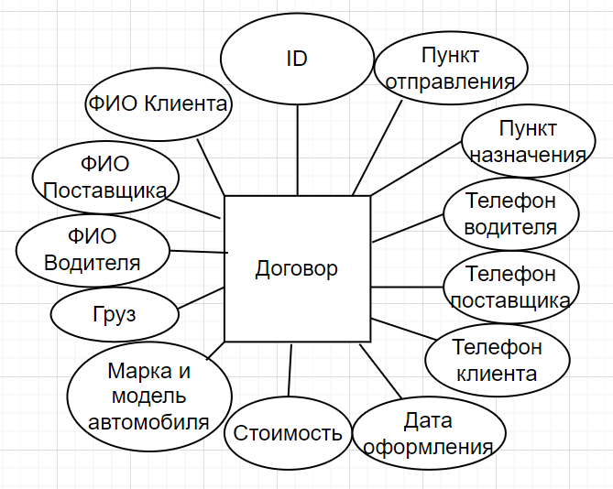
Рис. 6 - Атрибуты договора
7)Груз
Атрибуты груза: ID, вес, тип груза, объем, стоимость, количество
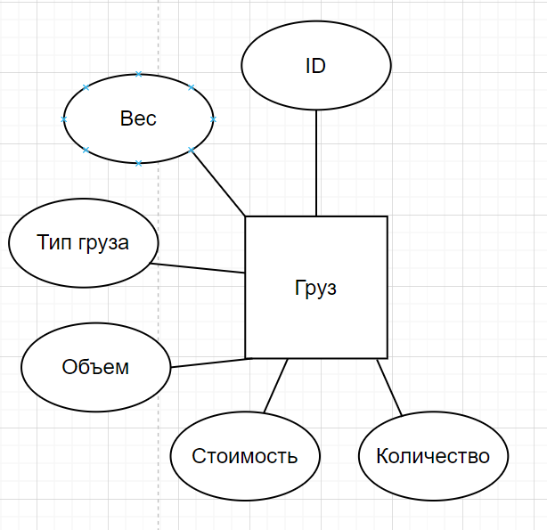
Рис. 7 – Атрибуты договора
В логистической компании управляющий контролирует работу логистического отдела, который включает в себя логистов и диспетчеров. Клиенты, обращаясь в компанию, взаимодействуют с логистами, предоставляют информацию о грузе, после чего логисты оформляют заявку на перевозку. При согласовании условий перевозки клиент получает договор на грузоперевозку с указанием даты, характеристик груза, условий оплаты, контактной информации логиста и суммы сделки.
Для разработки программного обеспечения необходимо уделить внимание удобному интерфейсу, обеспечивающему эффективное управление операциями перевозок. Программа должна корректно обрабатывать данные, предоставляя пользователю необходимую информацию в режиме реального времени и реагируя на его запросы для эффективного управления грузоперевозками.
В результате анализа предметной области была составлена концептуальная модель данных, представленная на рисунке 8.
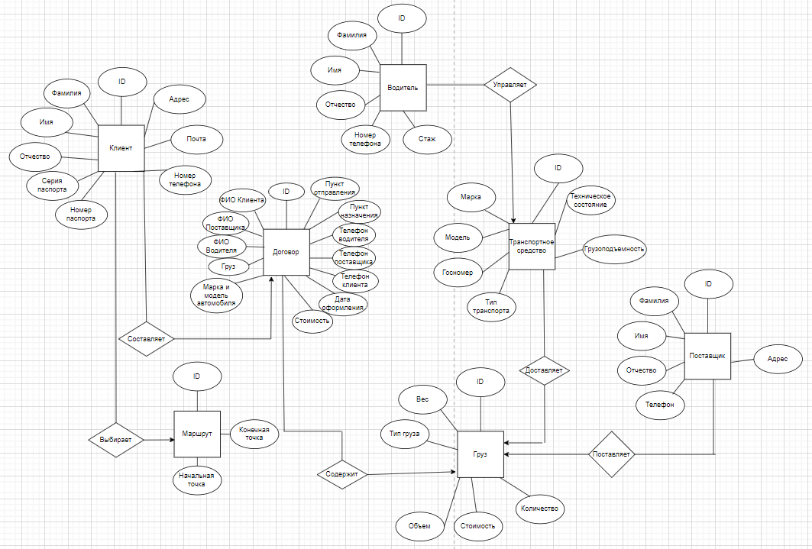
Рис. 8 – Концептуальная модель данных.

  - Логическая модель
Логическая модель данных — это абстрактное представление структуры данных, которое используется для планирования и проектирования баз данных.
Ее создание начинается с анализа предметной области и выделения сущностей.
Клиент, составляет договор взаимодействует с логистом, и исходя из его запроса логист оформляет сделку. И составляет договор. Основные сущности и их атрибуты:
Клиент:
ID
Фамилия
Имя
Отчество
Серия паспорта
Номер паспорта
Номер телефона
Почта
Адрес

Водитель:
ID
Фамилия
Имя
Отчество
Номер телефона
Стаж

Поставщик:
ID
Фамилия
Имя
Отчество
Телефон
Адрес

Договор:
ID
ФИО Клиента
ФИО Поставщика
ФИО Водителя
Груз
Марка и модель автомобиля
Стоимость
Дата оформления
Телефон клиента
Телефон поставщика
Телефон водителя
Пункт отправления
Пункт назначения

Транспортное_средство:
ID
Марка
Модель
Госномер
Тип транспорта
Грузоподъемность
Техническое состояние

Груз:
ID
Вес
Тип груза
Объем
Стоимость
Количество

Маршруты:
ID
Начальная точка
Конечная точка

На основе этих данных была составлена логическая модель данных, представленная на рисунке 7.

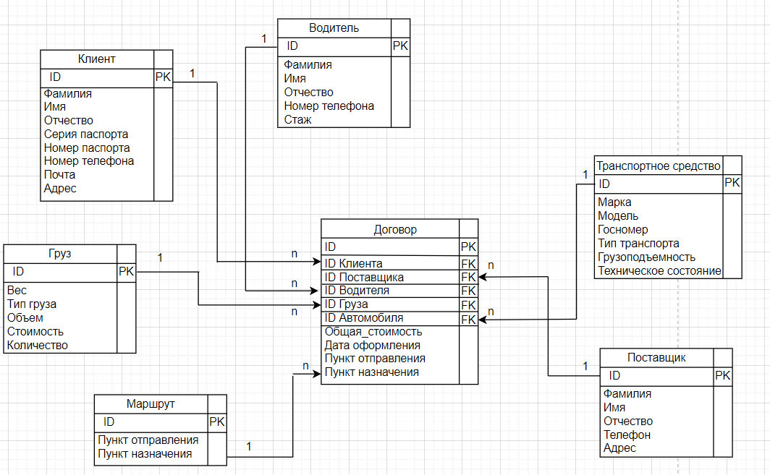
Рис. 7 – Логическая модель данных

  - Приведение логической модели к физической.
Физическая модель данных — это заключительный шаг в процессе моделирования данных. Она представляет фактические детали реализации в конкретной системе управления базами данных (СУБД).
К основные задачи физической модели данных относится:
2.3.1 Определение физических характеристик таблиц и полей:
- Типы данных для каждого атрибута (integer, varchar, date и т.д.)
- Размеры полей (длина строк)
- Ограничения целостности данных (первичные/внешние ключи, уникальность, проверка значений)
2.3.2 Проектирование физической структуры базы данных:
- Определение физического хранения данных (файлы, тома, блоки)
- Настройка индексов для ускорения доступа к данным
- Решения по кластеризации таблиц
- Механизмы резервного копирования и восстановления данных
2.3.3 Оптимизация производительности:
- Анализ запросов и создание оптимальных индексов
- Денормализация данных для повышения скорости выборки
- Использование материализованных представлений
Для создания этой модели были созданы домены: ФИО(varchar(30)), Номер_паспорта(integer(6)), Серия_паспорта(integer(4)), Номер_телефона(integer(11)). Домен ФИО будет применен к полям: «Имя», «Фамилия», «Отчество» в таблицах «Клиент», «Водитель» и «Поставщик». Домены «Номер_паспорта» и «Серия_паспорта» к полям «Номер_паспорта» и «Серия_паспорта» в таблице «Клиент» соответственно. Домен «Номер_телефона» к полям «Телефон» в таблицах «Клиент», «Водитель» и «Поставщик».

Физическую модель можно преобразовывать по частям. Поле «ID» для таблицы «Поставщик» связано с полем «ID_Поставщика» в таблице «Договор». Данные поля также являются и первичным ключом для таблицы «Поставщик» и внешним ключом для таблицы «Договор». Связь между двумя таблицами представлена на рисунке 8.

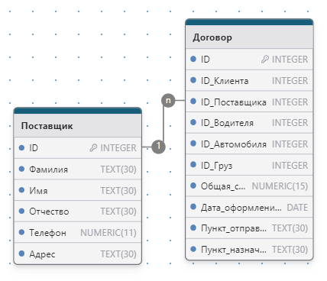
Рис. 8 – Связь между таблицами «Поставщик» и «Договор»

В таблице «Клиент» ключевым также будет поле «ID», оно будет иметь связь с полем «ID_Клиент» в таблице «Договор». По аналогии с таблицей «Поставщик» эти поля будут первичным и внешним ключами. Связь показана на рисунке 9.

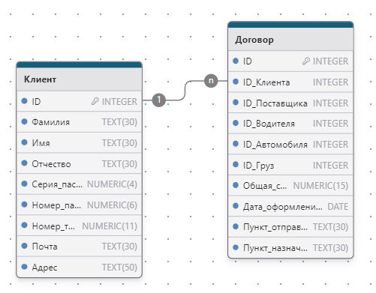
Рис. 9 – Связь между таблицами «Клиент» и «Договор»

Связь между таблицами «Водитель» и «Договор» организована через поля «ID» и «ID_Водителя» соответственно. Это можно увидеть на рисунке 10.
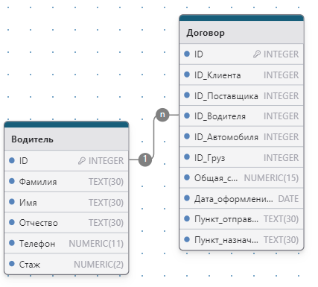
Рис. 10 – Связь между таблицами «Водитель» и «Договор»

Связь между таблицами «Груз» и «Договор» организована через поля «ID» и «ID_Груз» соответственно. Это можно увидеть на рисунке 11.

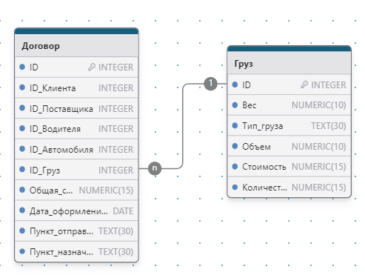
Рис. 11 – Связь между таблицами «Груз» и «Договор»

В таблице «Транспортное_средство» ключевым также будет поле «ID», оно будет иметь связь с полем «ID_Автомобиля» в таблице «Договор». По аналогии с таблицей «Груз» эти поля будут первичным и внешним ключами. Связь показана на рисунке 12.
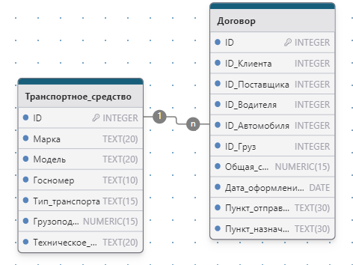
Рис. 12 – Связь между таблицами «Транспортное средство» и «Договор»

Связь между таблицами «Машрут» и «Договор» организована через поля «Пункт_назначения» и «Конечная точка» соответственно. Это можно увидеть на рисунке 13.
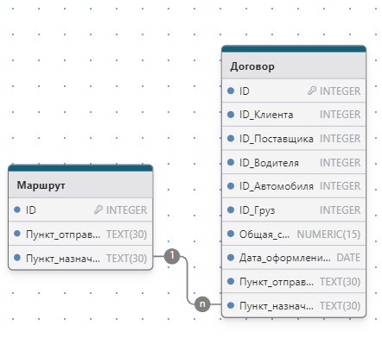

Рис. 13 – Связь между таблицами «Маршрут» и «Договор»

Полная схема физической модели данных представлена на рисунке 14.

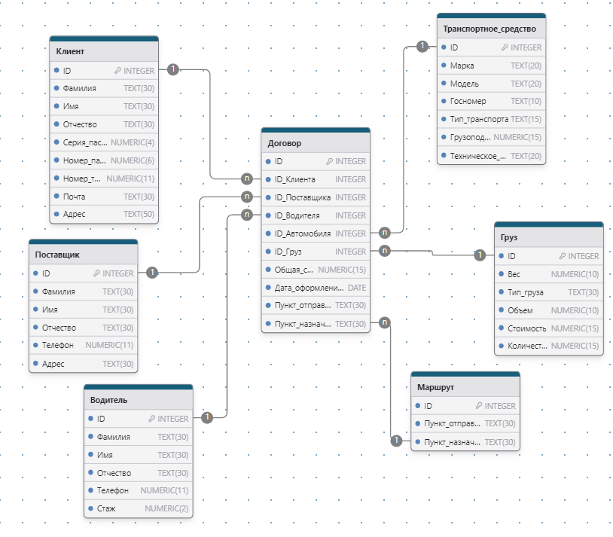
Рис. 14 – Физическая модель данных

2.3.4 Таблица "Клиент":
ID_PK (integer) – Уникальный идентификатор, первичный ключ
Фамилия (text(30))
Имя (text(30))
Отчество (text(30))
Серия_паспорта (numeric(4))
Номер_паспорта (numeric(6))
Номер_телефона (numeric(11))
Почта(text(30)
Адрес(text(50))
Для данной таблицы могут быть определены:
-первичный ключ ID для уникальной идентификации записей;
-индекс по полю Номер_телефона для ускорения поиска клиентов по номеру;
-связь с таблицей «Договор» через внешний ключ;
-ограничение уникальности для Серия_паспорта, Номер_паспорта и Номер_телефона
2.3.5 Таблица "Поставщик":
ID_PK(integer) – Уникальный идентификатор, первичный ключ
Фамилия (text(30))
Имя (text(30))
Отчество (text(30))
Телефон (numeric(11))
Адрес (text(30))
Ключевые особенности:
-поле ID для уникальной идентификации записей;
-связь с таблицей «Договор» через внешний ключ;
2.3.6 Таблица "Водитель":
ID_PK (integer) – уникальный идентификатор, первичный ключ
Фамилия (text(30)
Имя (text(30))
Отчество (text(30))
Телефон (numeric(11))
Стаж (numeric (2))
Ключевые особенности:
-первичный ключ ID для уникальной идентификации записей;
-связь с таблицей «Договор» через внешние ключи;
2.3.7 Таблица «Транспортное_средство»
ID_РK – Уникальный идентификатор, первичный ключ
Марка (text(20))
Модель (text(20))
Госномер (text(10))
Тип_транспорта (text(15))
Грузоподъемность (numeric(15))
Техническое_состояние (text(20))
Ключевые особенности:
- первичный ключ ID для уникальной идентификации записей;
- связь с таблицей «Договор» через внешние ключи;
2.3.8 Таблица «Маршрут»
ID_РK – Уникальный идентификатор, внешний ключ
Начальная_точка(text(30))
Конечная_точка(text(30))
Ключевые особенности:
- первичный ключ ID для уникальной идентификации записей;
2.3.9 Таблица "Груз":
ID_PK (integer) - Уникальный идентификатор, первичный ключ
Вес(numeric(10))
Тип_груза (text(30)
Объем (numeric(10))
Стоимость (numeric(15))
Количество (numeric(15))
Ключевые особенности:
-первичный ключ ID для уникальной идентификации;
- связь с таблицей «Договор» через внешние ключи;
2.3.10 Таблица “Договор”:
ID_PK (integer) - Уникальный идентификатор, первичный ключ
ID_Клиента FK(integer)
ID_Поставщика FK (integer)
ID_Водителя FK (integer)
ID_Автомобиля FK (integer)
ID_Груза (integer)
Общая_стоимость (numeric(15))
Дата_оформления (date)
Номер_телефона_клиента(numeric(11))
Номер_телефона_поставщика(numeric(11))
Номер_телефона_водителя(numeric(11))
Пункт_отправления(text(30))
Пункт_назначения(text(30))

3.Разработка и реализация АИС

3.1 Создание SQL-запросов
SQL-запросы являются основным механизмом взаимодействия с реляционными базами данных. Они позволяют эффективно управлять данными, обеспечивая их хранение, извлечение, модификацию и удаление. [7]
Результатом запроса является представление — виртуальная таблица, представляющая собой поименованный запрос, который будет подставлен как подзапрос при использовании представления. [7] В отличие от обычных таблиц реляционных баз данных, представление не является самостоятельной частью набора данных, хранящегося в базе.
    - Запрос создания таблицы (CREATE TABLE):
Запрос для создания новой таблицы Клиент.
CREATE TABLE Клиент (
ID INTEGER PRIMARY KEY UNIQUE,
Фамилия TEXT(30) NOT NULL,
Имя TEXT(30) NOT NULL,
Отчество TEXT(30) NOT NULL,
Серия_паспорта NUMERIC (4) NOT NULL,
Номер_паспорта NUMERIC (6) NOT NULL,
Номер_телефона NUMERIC (11) NOT NULL,
Почта TEXT(30) NOT NULL,
Адрес TEXT(50) NOT NULL
);
CREATE TABLE Клиент - Эта команда создаёт новую таблицу с названием Клиент.
ID INTEGER NOT NULL UNIQUE PRIMARY KEY – создается столбец ID с типом данных INTEGER со значением NOT NULL, являющийся первичным ключом PRIMARY KEY.
Фамилия TEXT (30) NOT NULL – команды данного типа создают столбцы с указанными типами данных.
FOREIGN KEY (ID_КЛИЕНТА) REFERENCES КЛИЕНТ (ID) ON DELETE CASCADE ON UPDATE CASCADE – данный тип команд связывает столбцы через внешние ключи, в данном случае столбец ID_Клиента является внешним ключом к таблице Клиент, где первичным ключом является столбец ID (из таблицы «Договор»)
    - Запросы для выборки данных из таблиц (SELECT)
    - Запрос для вывода данных из таблицы Personal
SELECT * FROM Клиент данный запрос выбирает столбцы в таблице Клиент с помощью команды FROM.
Результат выполнения показан на рисунке 15.
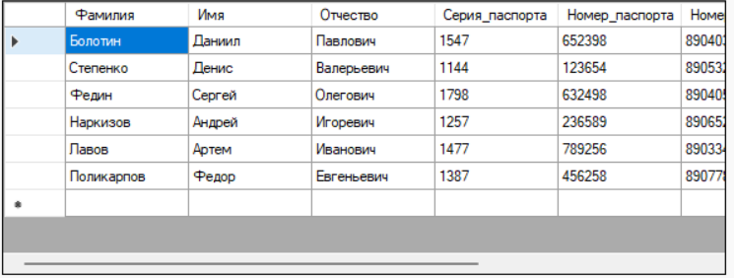
Рис. 15 – Результат выполнения запроса на таблице Клиент.
    - Запрос для извлечения данных из таблицы Contract и связанных с ней таблиц

SELECT
Договор.ID,
Клиенты.ФИО AS ФИО_Клиента,
Поставщики.ФИО AS ФИО_Поставщика,
Водители.ФИО AS ФИО_Водителя,
Автомобили.Марка || ' ' || Автомобили.Модель AS Марка_и_Модель_Авто Грузы.Название AS Груз
FROM
Договор
LEFT JOIN
Клиенты ON Договор.ID_Клиента = Клиенты.ID
LEFT JOIN
Поставщики ON Договор.ID_Поставщика = Поставщики.ID
LEFT JOIN
Водители ON Договор.ID_Водителя = Водители.ID
LEFT JOIN
Автомобили ON Договор.ID_Автомобиля = Автомобили.ID
LEFT JOIN
Грузы ON Договор.ID_Груза = Грузы.ID; В данном запросе функция || ' ' || разделяет данные пробелами. LEFT JOIN – объединяет все данные в одну таблицу через внешние ключи.
Результат выполнения показан на рисунке 16.

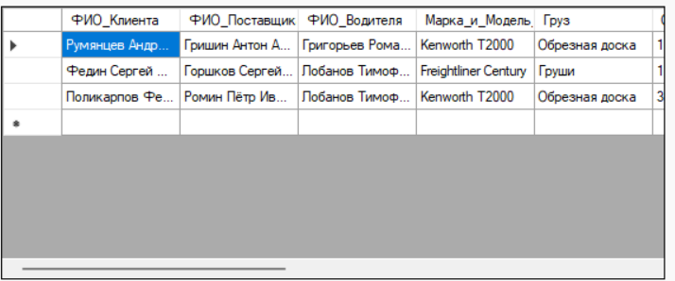
Рис. 16 – Результат выполнения запроса на таблице Договор
    - Запрос для вставки в таблицу (INSERT):
SQL запрос для добавление данных в талицу «Клиент»:
INSERT INTO Клиент (Фамилия, Имя, Отчество, [Серия_паспорта], [Номер_паспорта], [Номер_телефона], Почта, Адрес) VALUES (@surname, @name, @lastName, @seria, @number, @telephone, @mail, @address)"
INSERT INTO Клиент (Фамилия, Имя, Отчество, [Серия_паспорта], [Номер_паспорта], [Номер_телефона], Почта, Адрес) – эта часть запроса предназначена для добавления новой записи в таблицу Клиент
VALUES (@surname, @name, @lastName, @seria, @number, @telephone, @mail, @address)" – эта часть кода предназначена для добавления параметризованных данных в таблицу Клиент.
1.1.4 Запрос на обновление данных в таблице Клиент(UPDATE):
UPDATE Клиент SET Фамилия = @surname, Имя = @name, Отчество = @lastName, [Серия_паспорта] = @seria, [Номер_паспорта] = @number, [Номер_телефона] = @telephone, Почта = @mail, Адрес = @address WHERE ID = @id"
UPDATE Клиент SET – эта часть запроса указывает на факт обновления данных в таблице Клиент.
Фамилия = @surname, Имя = @name, Отчество = @lastName, [Серия_паспорта] = @seria, [Номер_паспорта] = @number, [Номер_телефона] = @telephone, Почта = @mail, Адрес = @address WHERE ID = @id" – данная часть показывает столбец и новое значение этого столбца. При выполнении запроса, все значения будут заменены на конкретные.
1.1.5 Запрос для удаления записей (DELETE)
Удаление данных из таблицы Specifications:
DELETE FROM Клиент WHERE ID = @id
DELETE FROM Клиент – эта часть запроса указывает на факт удаления данных из таблицы Клиент.
WHERE ID = @id – данная часть показывает, что будет произведено удаление строки с конкретным значением поля Фамилия. При выполнении запроса значение будет заменено на конкретное.

3.2. Руководство пользователя
При запуске приложения первым шагом для пользователя служит окно авторизации, показанное на рисунке 17. Оно служит для идентификации и аутентификации пользователей.
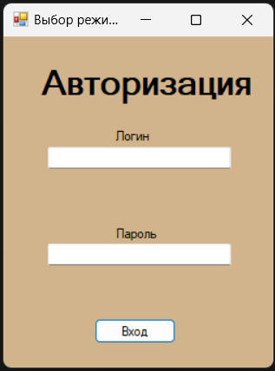
Рис. 17 – Окно авторизации
В окне авторизации пользователь вводит логин и пароль от своей учетной записи, что показано на рисунках 16 и 17. Если логин и пароль правильные, то он попадает в рабочее окно, что показано рисунках 18 и 19.
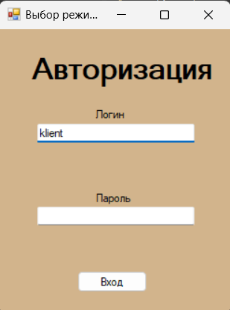
Рис. 18 – Ввод данных от учетной записи клиента
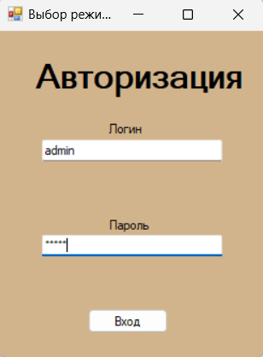
Рис. 19 – Ввод данных от учетной записи администратора

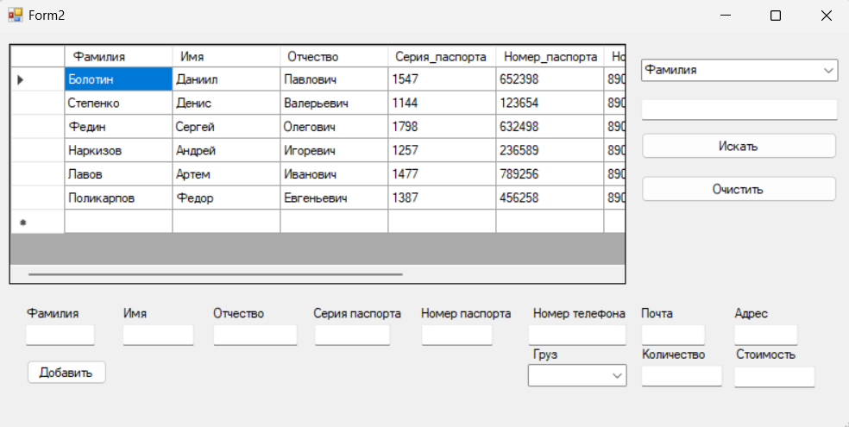
Рис. 20 – Рабочее окно клиента
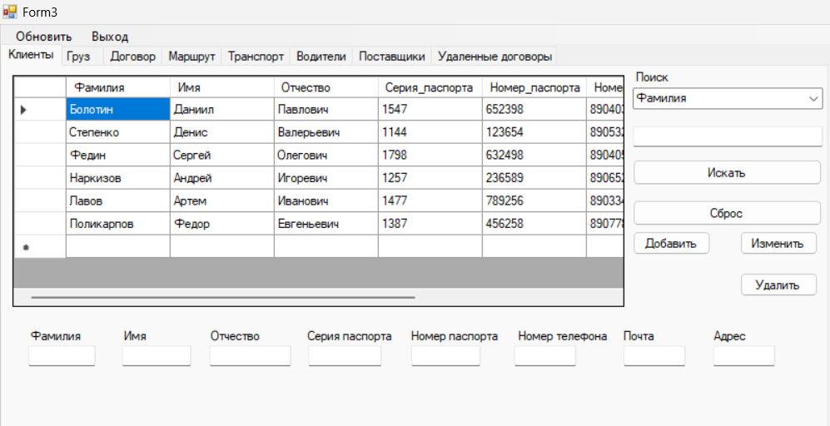
Рис. 21 – Рабочее окно администратора
Рабочее окно клиента, показанное на рисунке 20 имеет следующие функции:
  - Выводит список клиентов.
  - Производит регистрацию клиента.
  - Может выполнить поиск из списка клиентов по заданным признакам.

Форма администратора, представленная на рисунке 21 состоит из нескольких страниц для каждой из таблиц в базе. Она имеет следующие функции:
- Возможность просмотра необходимых данных, они показаны на рисунках 22 – 29
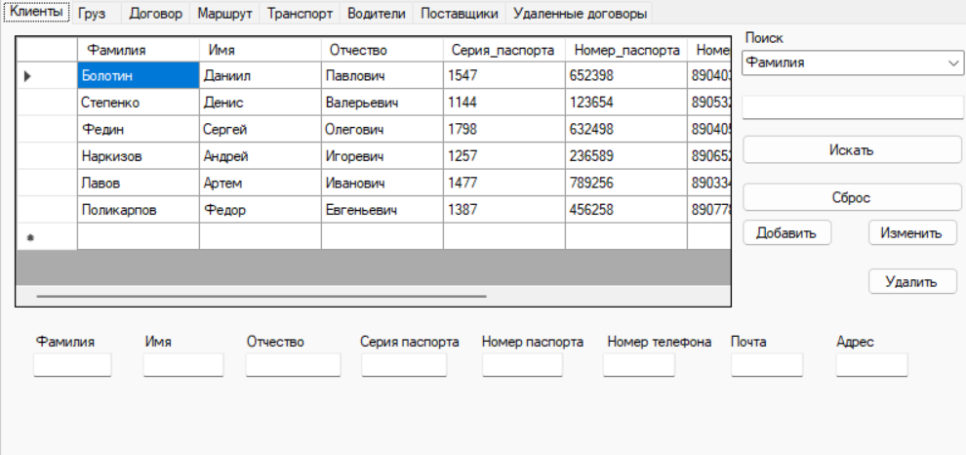
Рис. 22 – Данные из таблицы Клиент
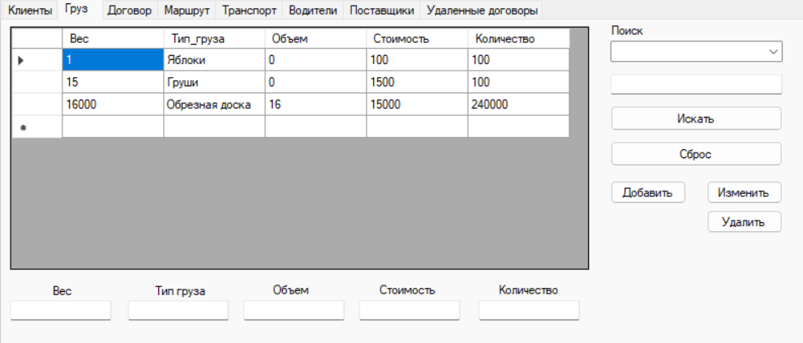
Рис. 23 – Данные из таблицы Груз
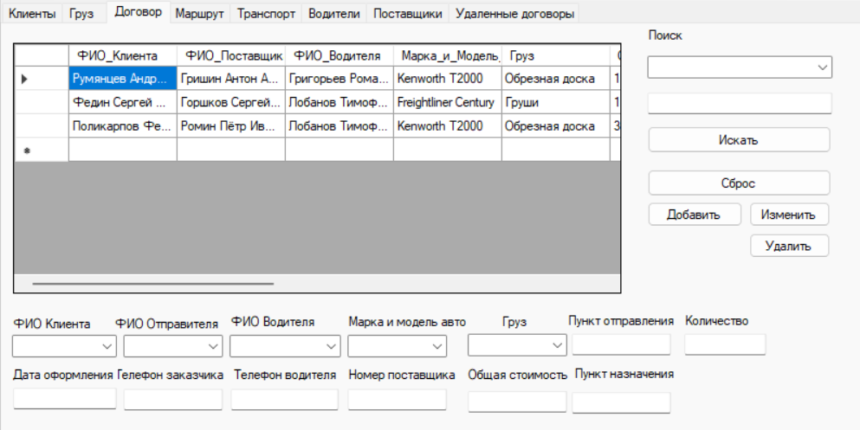
Рис. 24 – Данные из таблицы Договор
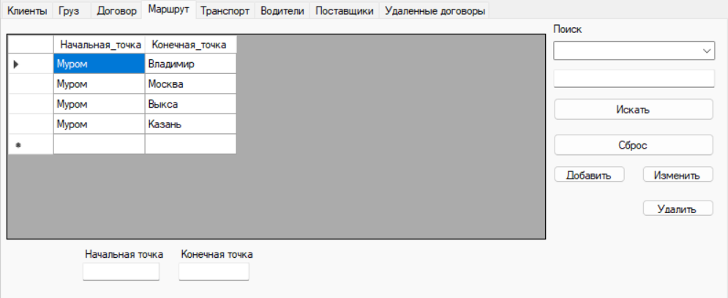
Рис. 25 – Данные из таблицы Маршрут
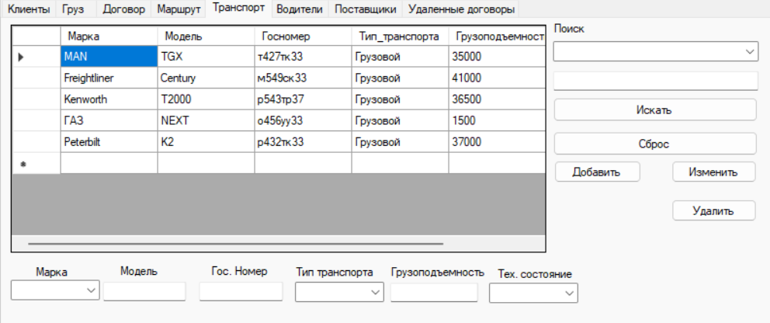
Рис. 26 – Данные из таблицы Транспорт

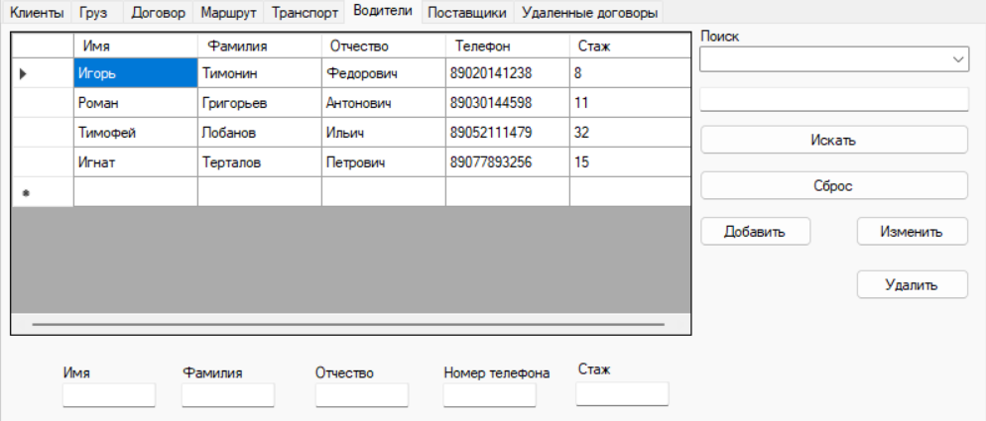
Рис. 27 – Данные из таблицы Водители

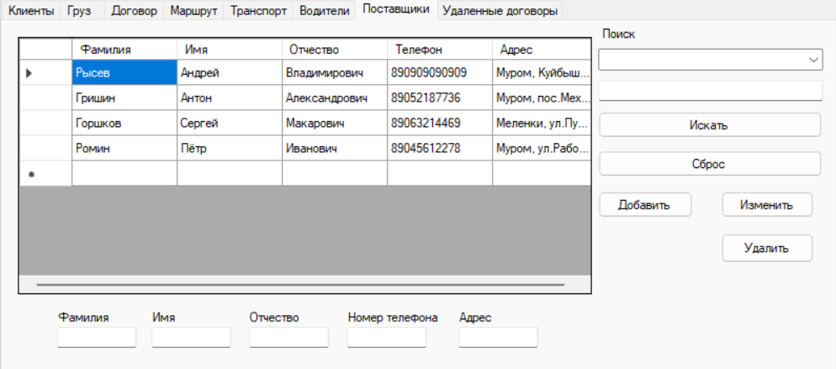
Рис. 28 – Данные из таблицы Поставщики

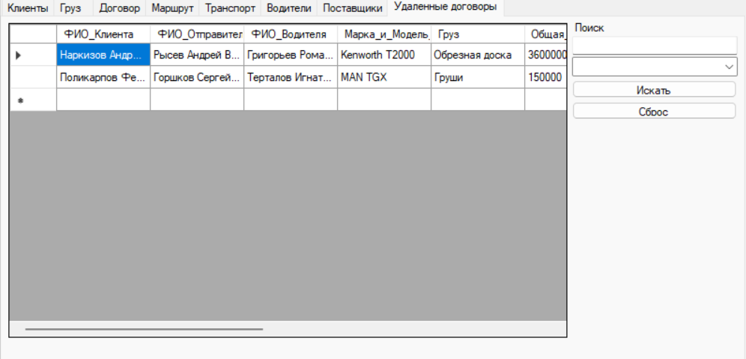
Рис. 29 – Данные из таблицы Удаленные договоры

- Каждая из страниц имеет текстовые поля для ввода данных, а также кнопки для их добавления, обновления или удаления. Для добавления данных в таблицу необходимо заполнить все поля, как показано на рисунке 30 и нажать на кнопку. Результат показан на рисунке 31.
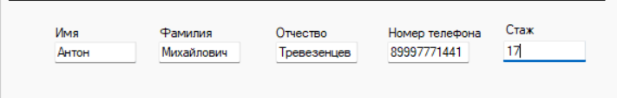
Рис. 30 – Заполнение полей
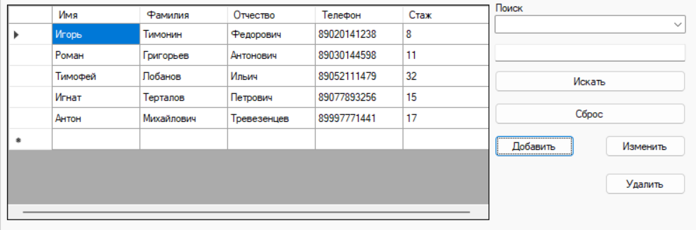
Рис. 31 – Запись добавлена в таблицу
- Для изменения данных необходимо выбрать запись, все данные перенесутся в текстовые поля, изменить данные и нажать на кнопку. Результат показан на рисунках 32-33.
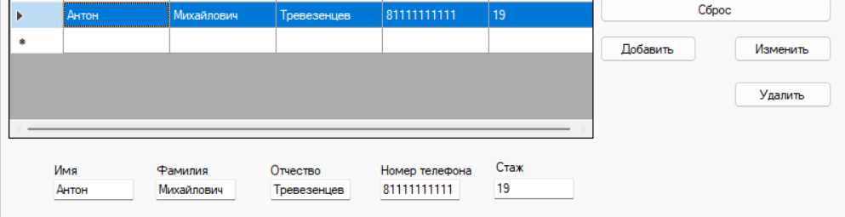
Рис. 32 – Изменение данных
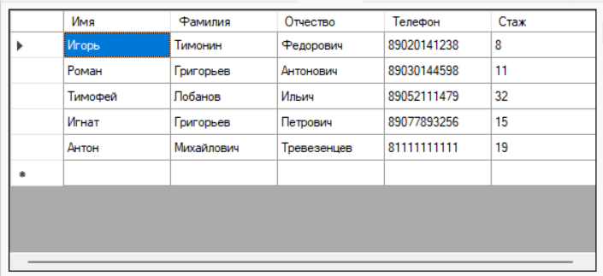
Рис. 33 – Запись обновляется
- Для удаления данных необходимо также выбрать запись и нажать на кнопку удаления. Результат представлен на рисунках 34-35.
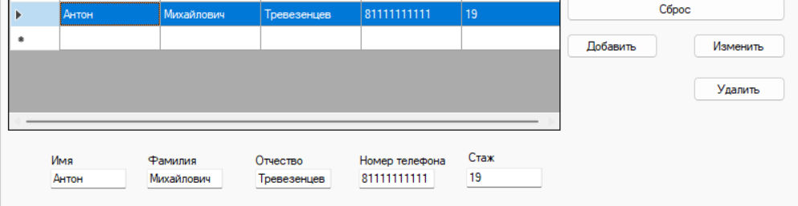
Рис. 34 – Выбор записи
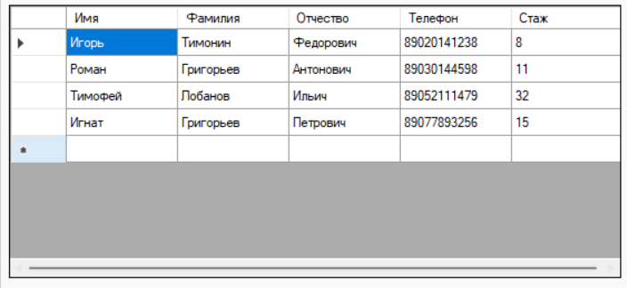
Рис. 35 - Запись удалена
- Также каждая из страниц обладает возможностью поиска данных по параметрам. Для этого необходимо выбрать параметр из выпадающего списка, ввести нужное значение в текстовое поле и нажать кнопку поиска. Результаты показаны на рисунках 36-37.
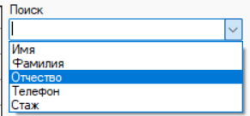
Рис. 36 – Выбор параметра
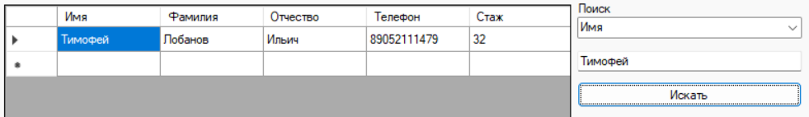
Рис. 37 – Результат поиска
- Последняя страница это Удаленные договоры.
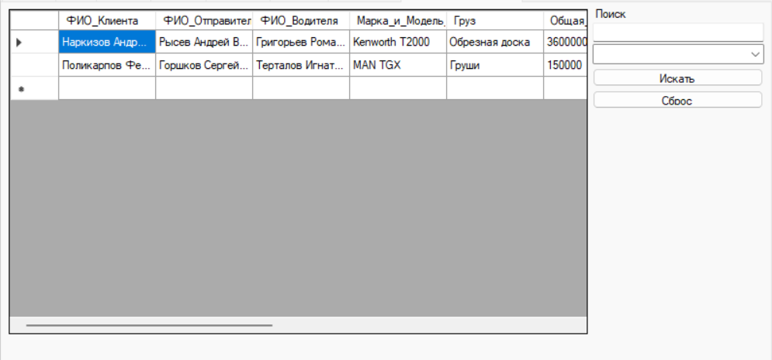
Рис. 38 – Таблица Удаленные договоры
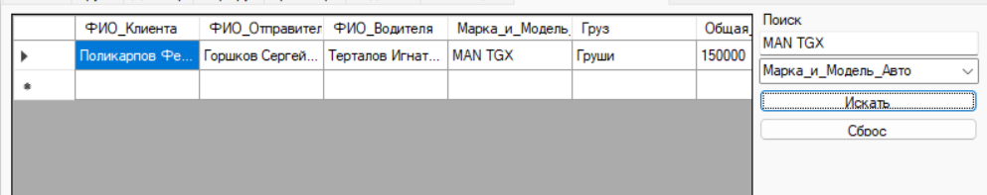
Рис. 39 – Поиск в разделе Удаленные договоры

3.3 Руководство программиста
3.3.1 Введение
Приложение разработано на языке программирования C# в среде Visual Studio с использованием СУБД SQLite. Программа включает в себя несколько форм: форма авторизации, рабочая пользователя и рабочая форма администратора.
3.3.2 Установка и настройка
Необходимые компоненты:
- Visual Studio 2019 или новее
- .NET Framework 4.7.2 или новее
- СУБД SQLite
Установка:
- Откройте Visual Studio
- Запустите проект
- Установите пакет SQLite через пункт управление NuGet пакетами
3.3.3 Структура приложения
Проект состоит из следующих файлов:
- Form1.cs – Форма авторизации
- Form2.cs – Форма пользователя
- Form3.cs – Форма администратора
3.3.4 Описание форм
1) Form1.cs
- Конструктор Form1: инициализирует форму.
- Метод button1_Click: обрабатывает нажатие кнопки входа, проверяет введенные в текстовые поля логин и пароль и открывает соответствующую форму.
- Метод textBox2_TextChanged: скрывает ввод пароля с помощью *.
2)Form2.cs
- Конструктор Form2: инициализирует форму, подключается к базе данных, загружает данные о клиентах, критерии поиска, а также данные о грузе в ComboBox, привязывает обработчик события SelectionChanged к dataGridView1.
- Метод ConnectToDatabase: Устанавливает соединение с базой данных SQLite.
- Метод LoadClientData: Выполняет SQL-запрос для получения всех данных из таблицы "Клиент" и выводит их в dataGridView1.
- Метод dataGridView1_SelectionChanged: срабатывает при выборе строки в dataGridView1, заполняет текстовые поля значениями из выбранной строки.
- Метод button1_Click: проверяет корректность введенных данных (ФИО, серия и номер паспорта, номер телефона), убедившись в корректности, добавляет данные нового клиента в базу данных, обновляет данные в dataGridView1.
- Методы проверки:
- IsValidName: Проверяет, что текст содержит только буквы.
- IsUniqueSeriaNumber: Убедится в уникальности серии и номера паспорта.
- IsUniqueTelephone: Проверяет уникальность номера телефона.
- Метод InsertClientDataToDatabase: Выполняет SQL-запрос для добавления нового клиента в таблицу "Клиент".
- Метод button13_Click: Реализует поиск клиентов по выбранному критерию из comboBox1 и значению из textBox21, выводит результаты поиска в dataGridView1.
- Метод button17_Click: Сбрасывает фильтр поиска, очищает поле ввода, и выводит все данные таблицы "Клиент" в dataGridView1.
- Метод LoadSearchCriteria: Загружает критерии поиска из таблицы "Клиент" (имена столбцов) в comboBox1, исключает столбец "ID" из списка критериев.
- Метод LoadGruzComboData: загружает список типов груза из таблицы "Грузы" в comboBox2, привязывает обработчик события SelectedIndexChanged.
- Метод ComboBox2_SelectedIndexChanged: Выполняет SQL-запрос для получения информации о количестве и стоимости выбранного типа груза, заполняет соответствующие текстовые поля.
3) Form3.cs
- Конструктор Form3: инициализирует форму, устанавливает соединение с базой данных и заполняет ComboBox 1-10 необходимыми данными.
- Метод LoadClientData: выполняет SQL-запрос и заполняет dataGridView1 данными о клиентах.
- Метод LoadCargoData: выполняет SQL-запрос и заполняет dataGridView2 данными о грузах.
- Метод LoadContractData: выполняет SQL-запрос и заполняет dataGridView3 данными о договорах.
- Метод LoadDeleteContractData: выполняет SQL-запрос и заполняет dataGridView8 данными о удаленных договорах
- Метод LoadRouteData: выполняет SQL-запрос и заполняет dataGridViev4 данными о маршрутах.
- Метод LoadCarData: выполняет SQL-запрос и заполняет dataGridViev6 данными об автомобилях.
- Метод LoadDriverData: выполняет SQL-запрос и заполняет dataGridViev5 данными о водителях.
- Метод LoadPostavData: выполняет SQL-запрос и заполняет dataGridViev7 данными о поставщиках.
- Метод dataGridView1_CellClick: обрабатывает выбор строки в dataGridView1 и переносит данные в textbox.
- Метод ConnectToDatabase: выполняет подключение к базе данных
- Метод IsUniqueSeriaNumber: проверяет уникальность серии паспорта в базе данных в разделе «Клиент».
- Метод IsUniqueTelephone: проверяет уникальность номера телефона в базе данных в разделе «Клиент»
- Метод InsertClientDataToDatabase : выполняет SQL-запрос для добавления данных клиента в таблицу, а затем закрывает соединение.
- Метод UpdateClientDataInDatabase: выполняет SQL-запрос для изменения данных клиента в таблицу, а затем закрывает соединение.
- Метод DeleteClientDataFromDatabase: выполняет SQL-запрос на удаление, и затем закрывает соединение.
- Метод button5_Click: выполняет проверку введенных данных, валидирует их, а затем вставляет информацию о грузе в базу данных и обновляет отображение данных.
- Метод button6_Click: получает выбранную строку из DataGridView, валидирует введенные данные, а затем обновляет запись в базе данных.
- Метод IsValidVolume: проверяет, что значение является числом и может быть равно 0 или больше.
- Метод button8_Click: подтверждает удаление через диалоговое окно, а затем удаляет выбранный элемент из базы данных и обновляет отображение данных.
- Метод IsValidWeightOrVolume: выполняет проверку корректности входной строки, проверяя, что она представляет собой положительное число.
- Метод InsertCargoDataToDatabase: выполняет вставку данных о грузе в базу данных с использованием SQLite.
- Метод UpdateCargoDataInDatabase: выполняет обновление данных о грузе в базе данных SQLite.
- Метод DeleteCargoDataFromDatabase: обрабатывает нажатие кнопки удаления записей из dataGridView3, выполняет SQL-запрос и удаляет запись.
- Метод dataGridView2_SelectionChanged: обрабатывает автоматическое внесение изменений в dataGridViev2.
- Метод button10_Click: выполняет обработку нажатия кнопки сохранения или обновления данных договора.
- Метод button12_Click: отвечает за обработку нажатия кнопки удаления договора из таблицы.
- Метод button9_Click: отвечает за обработку нажатия кнопки добавления нового договора.
- Метод ClearInputFields: очищает textbox и comboBox после добавления данных.
- Метод InsertContractDataToDatabase: обрабатывает добавление нового договора в базу данных.
- Метод UpdateContractDataInDatabase: обновляет данные существующей записи в таблице Договор базы данных SQLite.
- Метод dataGridView3_SelectionChanged: обрабатывает нажатие кнопки обновления записей в dataGridView6, выполняет SQL-запрос и обновляет запись в зависимости от введенных данных.
- Метод button3_Click: обеспечивает добавление маршрута с указанным начальным и конечным пунктами в базу данных.
- Метод button7_Click: выполняет обновление данных выбранного маршрута в базе данных.
- Метод button11_Click: удаляет выбранный маршрут из базы данных в dataGridViev4.
- Метод InsertRouteDataToDatabase: добавляет новую запись в таблицу Маршрут базы данных
- Метод UpdateRouteDataInDatabase: обновляет данные в таблице Маршрут.
- Метод DeleteRouteDataFromDatabase: удаляет данные из таблицы Маршрут.
- Метод button21_Click: проверяет заполненность полей, сохраняет данные в базу, очищает поля и обновляет таблицу
- Метод InsertCarDataToDatabase: добавляет данные о транспортном средстве в таблицу базы данных SQLite.
- Метод button22_Click: обновляет данные о выбранной строке в базе данных, если все поля заполнены, и обновляет таблицу.
- Метод UpdateCarDataInDatabase: обновляет данные о транспортном средстве в базе данных SQLite по указанному идентификатору.
- Метод button24_Click: удаляет данные о выбранной строке из базы данных и обновляет таблицу.
- Метод DeleteCarDataFromDatabase: удаляет данные об автомобиле из базы данных
- Метод button13_Click: выполняет поиск клиентов в базе данных по выбранному критерию и обновляет таблицу с результатами.
- Метод dataGridView4_SelectionChanged: заполняет текстовые поля данными о начальной и конечной точке из выбранной строки DataGridView, или очищает их, если строка не выбрана.
- Метод DataGridView6_SelectionChanged: заполняет поля формы данными из выбранной строки в DataGridView проверяя соответствие значений с элементами выпадающих списков, и очищает поля, если строка не выбрана или данные не соответствуют.
- Метод button14_Click: проверяет корректность ввода данных для фамилии, имени, отчества, номера телефона и стажа водителя, затем вставляет эти данные в базу данных, и обновляет таблицу с водителями.
- Метод button15_Click: проверяет корректность ввода данных для выбранного водителя, затем обновляет данные в базе данных и обновляет таблицу с водителями.
- Метод button16_Click: удаляет данные о выбранном водителе из базы данных и обновляет таблицу с водителями.
- Метод dataGridView5_SelectionChanged: заполняет текстовые поля данными о выбранном водителе из DataGridView, если хотя бы одна строка выделена.
- Метод button18_Click: проверяет корректность ввода данных, затем вставляет эти данные в базу данных о поставщиках и обновляет таблицу с поставщиками.
- Метод button19_Click: проверяет корректность ввода для выбранного поставщика, затем обновляет данные в базе данных и обновляет таблицу с поставщиками.
- Метод button20_Click: проверяет, что в dataGridView7 выбрана строка с поставщиком, затем удаляет данные поставщика из базы данных.
- Метод dataGridView7_SelectionChanged: обновляет текстовые поля данными из выбранной строки в dataGridView7, если строка выбрана, иначе оставляет поля пустыми.
- Метод dataGridView6_SelectionChanged: метод заполняет соответствующие текстовые поля и комбинированные списки данными из выбранной строки в dataGridView6, если строка выбрана.
- Метод LoadComboBox4FromClient: метод загружает уникальные значения "ФИО" из таблицы "Клиент" базы данных в comboBox4.
- Метод LoadComboBox4FromPost: метод загружает уникальные значения «ФИО» из таблицы "Поставщик" базы данных в comboBox8.
- Метод LoadComboBox4FromDriver: загружает уникальные значения "ФИО" из таблицы "Водители" базы данных в comboBox9.
- Метод LoadComboBox4FromAuto: загружает уникальные значения для комбинированных строк "Марка Модель" из таблицы "Транспортное_средство" в comboBox2.
- Метод LoadGruzComboData: загружает типы грузов из таблицы "Грузы" в комбинированный список comboBox6.
- Метод button17_Click: выполняет сброс фильтрации данных для таблицы клиентов. Он очищает поле поиска textBox21 и сбрасывает выбранный элемент в comboBox1. Затем выполняет SQL-запрос, чтобы получить все данные из таблицы Клиент и отображает их в dataGridView1.
- Метод LoadSearchCriteria: загружает имена столбцов из нескольких таблиц базы данных в соответствующие комбинированные списки (ComboBox).
- Метод button25_Click: выполняет поиск данных в таблице "Грузы" на основе выбранного критерия и введённого значения.
- Метод button23_Click: сбрасывает фильтр поиска, очищая поле ввода и сбрасывая выбранный критерий в ComboBox.
- Метод button26_Click: выполняет поиск данных в таблице "Договор" по выбранному критерию из comboBox11 и значению из textBox27.
- Метод button27_Click: сбрасывает фильтр, очищая поля, сбрасывая выбранный критерий и загружая все данные таблицы "Договор" в dataGridView3.
- Метод button28_Click: реализует поиск данных в таблице "Маршрут" на основе выбранного критерия и введённого значения.
- Метод button29_Click: предназначен для сброса фильтров поиска и отображения всех данных из таблицы "Маршрут".
- Метод button30_Click: выполняет поиск данных в таблице "Транспортное_средство" на основе выбранного критерия и введённого значения.
- Метод button31_Click: сбрасывает фильтрацию и обновляет DataGridView с полным набором данных из таблицы "Транспортное_средство".
- Метод button32_Click: сбрасывает фильтры и отображает все записи из таблицы "Водители" в dataGridView5.
- Метод button33_Click: предназначен для выполнения поиска в таблице "Водители" по заданному критерию и обновления результатов в dataGridView5.
- Метод button34_Click: и выполняет сброс фильтров для таблицы "Поставщик" и отображает все данные в элементе dataGridView7.
- Метод button35_Click: используется для поиска данных в таблице "Поставщик" на основе выбранного критерия и введённого значения.
- Метод comboBox4_SelectedIndexChanged: при изменении выбранного элемента в comboBox4 извлекает номер телефона клиента по его полному имени из базы данных и отображает его в textBox18.
- Метод comboBox9_SelectedIndexChanged: при изменении выбранного элемента в comboBox9 извлекает номер телефона водителя по его полному имени из базы данных и отображает его в textBox17.
- Метод comboBox8_SelectedIndexChanged: при изменении выбранного элемента в comboBox8 извлекает номер телефона поставщика по его полному имени из базы данных и отображает его в textBox8.
- Метод ComboBox2_SelectedIndexChanged: при изменении выбранного элемента в comboBox2 извлекает количество и стоимость для выбранного типа груза из базы данных, а затем отображает количество в textBox43 и общую стоимость (количество * стоимость) в textBox1.
- Метод button36_Click: при клике на button36 выполняет поиск данных в таблице Удалённые_договоры по выбранному критерию и введённому значению, обновляя результаты в dataGridView8, иначе ошибка.
- Метод button37_Click: при клике на button37 очищает поле поиска, сбрасывает выбранный критерий в comboBox16 и отображает все данные из таблицы Удалённые_договоры в dataGridView8.
- Метод InitializeFormComponents(): создает меню с пунктами "Обновить" и "Выход", где при нажатии на "Обновить" данные по клиентам, грузам, контрактам и другим категориям обновляются, а при нажатии на «Выход» производится выход из приложения.
- Метод RefreshMenuItem_Click: обновляет данные, вызывая функции для загрузки информации о клиентах, грузах, контрактах, маршрутах, автомобилях, водителях и поставщиках
- Метод ExitMenuItem_Click: при нажатии на пункт меню "Выход" запрашивает у пользователя подтверждение выхода, и если пользователь выбирает "Да", открывает новую форму Form1, а текущую форму скрывает.

4. Тестирование АИС
Тестирование автоматизированной информационной системы является неотъемлемой частью процесса разработки, направленной на обеспечение ее корректной работы, надежности и безопасности. При открытии приложения первым шагом для пользователя является окно авторизации, показанное на рисунке 40, которое служит для идентификации и аутентификации пользователей. Это окно играет важную роль в защите данных и управлении доступом к функционалу системы, что делает его критически важным элементом для тестирования.
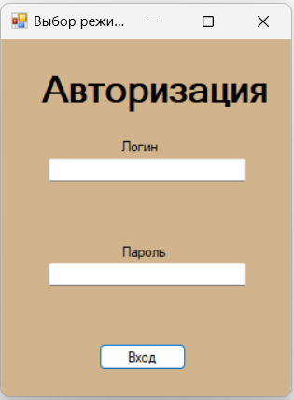
Рис. 40 – Окно авторизации
В окне авторизации пользователь вводит логин и пароль от своей учетной записи, если логин и пароль правильные, то пользователь попадает в рабочее окно, а если логин или пароль, который был введен не корректен, то приложение выдаст ошибку, что логин и пароль не правильный, это показано на рисунке 41.
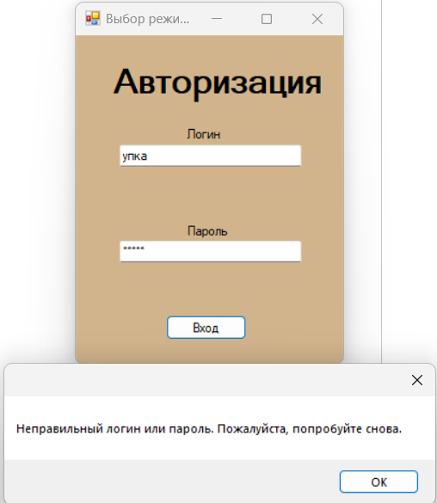
Рис. 41 – Ошибка входа при неправильном логине или пароле
Если логин и пароль правильные, то пользователь попадает в одно из рабочих окон. Начнем с формы клиента. Здесь пользователь может зарегистрироваться, выбрать груз, пункт назначения, ввести свои данные для составления договора и найти себя в списке.
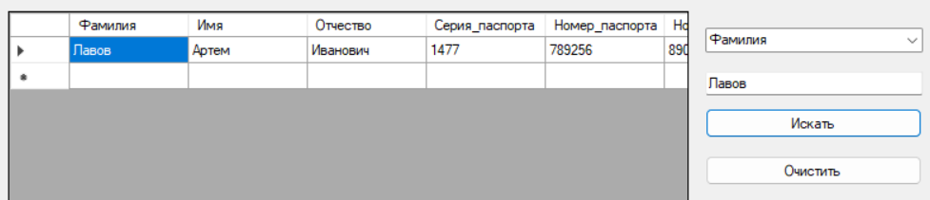
Рис. 42 – Корректный поиск
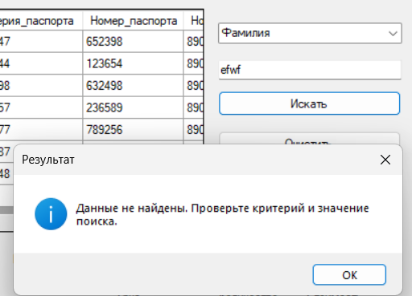
Рис. 43 – Данные не найдены
Введя свои данные пользователь может добавить себя в список клиентов и ожидать составление договора. При вводе некорректных данных, появляется ошибка.
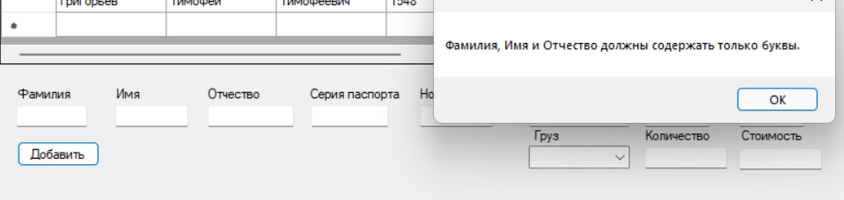
Рис. 44 – Сообщение при неправильном заполнении полей

Если все данные корректны, то при нажатии на кнопку будет выведено добавление клиента в базу данных, представленное на рисунке 45.
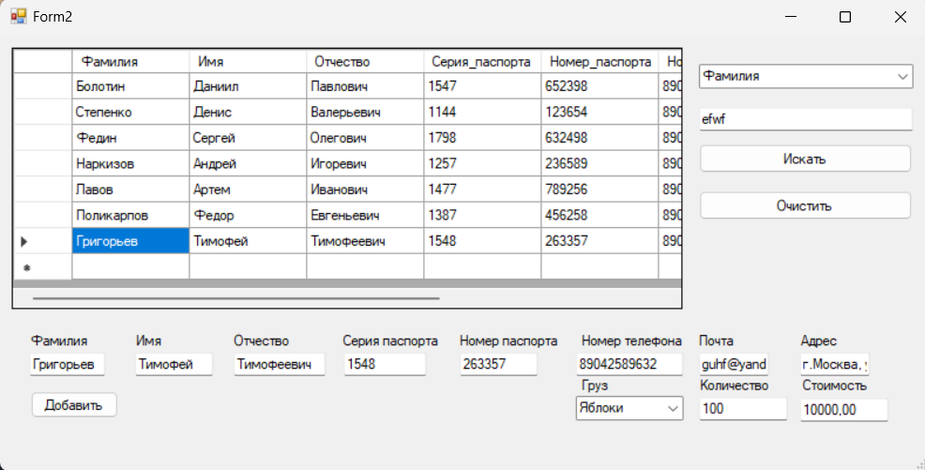
Рис. 45 – Успешное добавление клиента.

Теперь перейдем к форме администратора. Он может найти нужные ему данные с помощью поиска. Если запись не нашлась, то будет выведено сообщение. Результат представлен на рисунках 46-47.
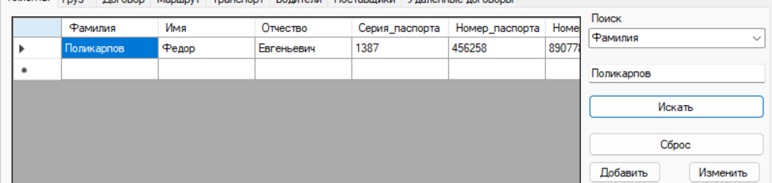
Рис. 46 – Пример корректного поиска
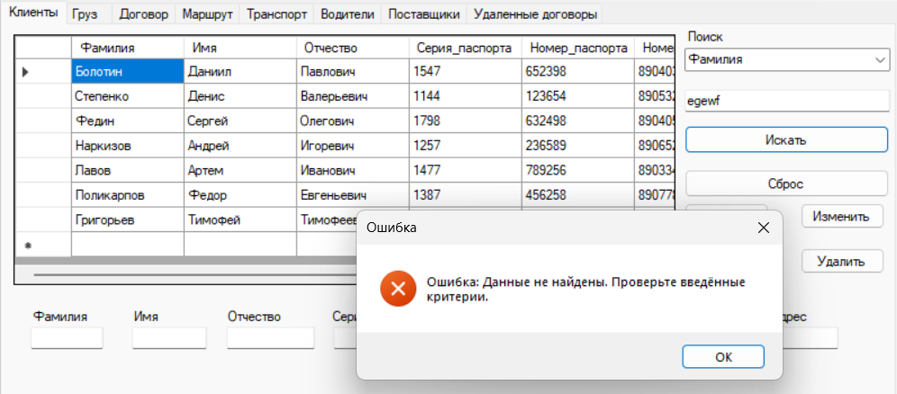
Рис. 47 – Записи не найдены
В данном случае показан пример поиска на таблице Клиенты. Для всех остальных таблиц он работает аналогично.
Также администратор может редактировать или удалять записи. Для этого ему нужно выбрать запись, данные будут перенесены в текстовые поля. При нажатии на кнопку они будут изменены или удалены. Результат показан на рисунках 48-50.
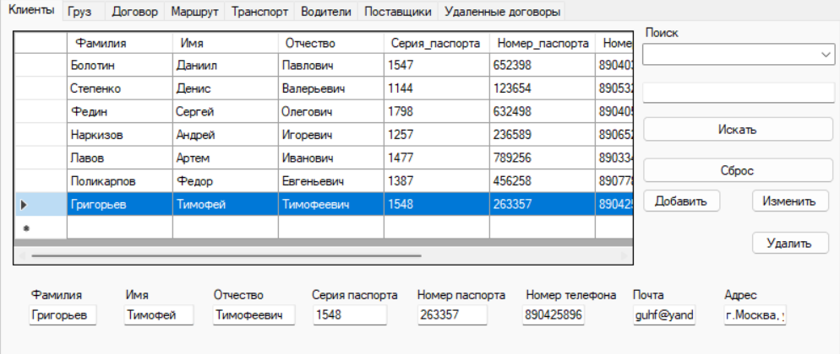
Рис. 48 – Изначальные данные
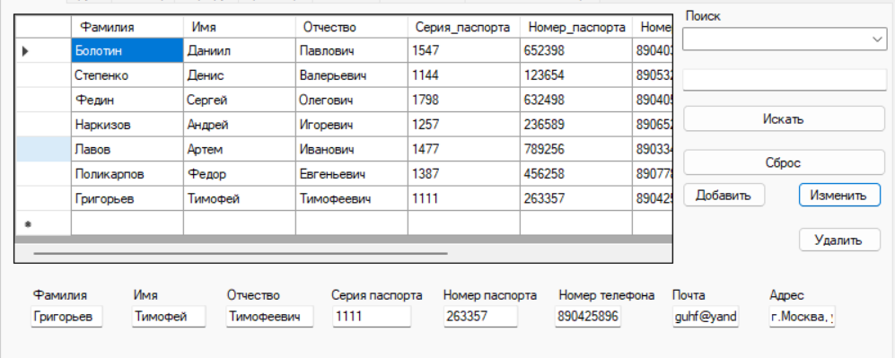
Рис. 49 – Измененные данные.
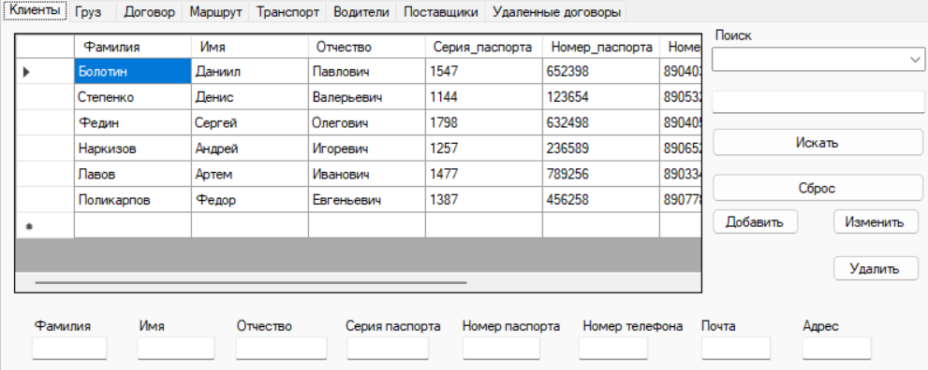
Рис. 50 – Удаление записи
В данном случае показан пример поиска и удаления на таблице Клиенты. Для всех остальных таблиц он работает аналогично.
Сверху в меню при нажатии на кнопку «Обновить» администратор обновит все таблицы. При завершении будет выведено сообщение, показанное на рисунке 52.
Само меню показано на рисунке 51.
Рис. 51 - Меню
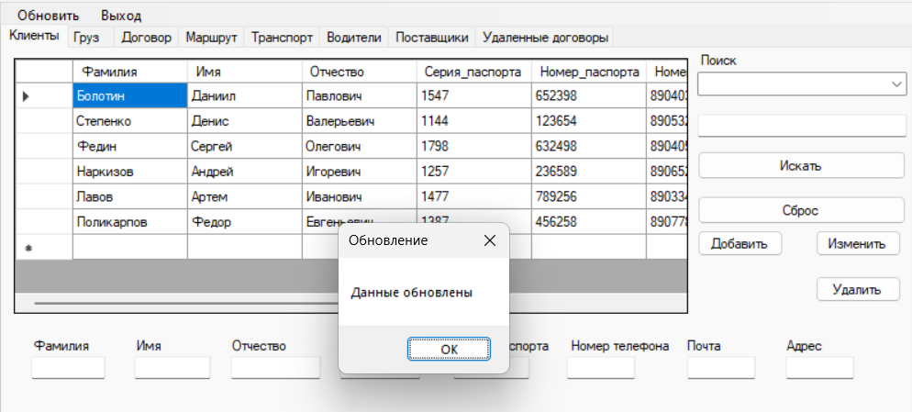
Рис. 52 – Обновление данных
Так же для администратора доступна таблица «Удаленные договоры» здесь можно произвести поиск записи. Если при поиске запись не будет найдена, то выведется сообщения. Результаты показаны на рисунках 52-53.
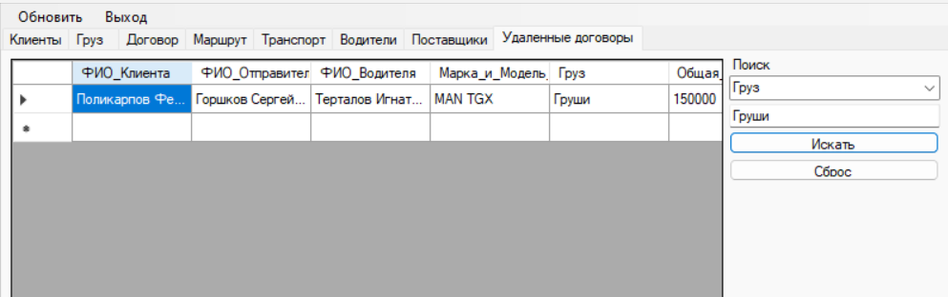
Рис. 52 – Корректный поиск
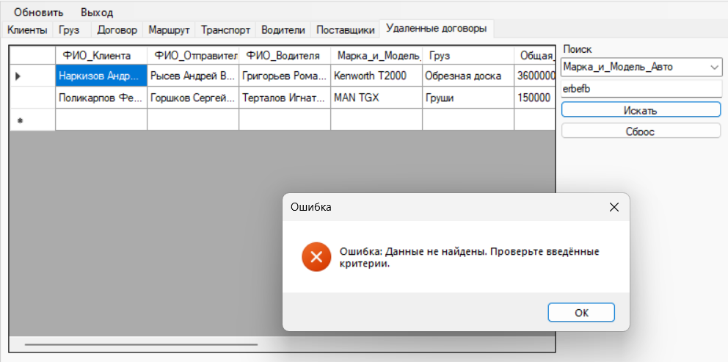
Рис. 53 – Записи не найдены

Заключение
В ходе данной курсовой работы были решены поставленные задачи, направленные на создание Автоматизированной Информационной Системы (АИС) для отдела по грузоперевозкам. Основное внимание уделялось разработке базы данных, обеспечивающей эффективное управление данными. Использование такой системы позволяет автоматизировать процессы оформления договоров.
Разработанная АИС также значительно улучшила взаимодействие пользователей и персонала отдела. Каждый клиент теперь легко и просто может заказать груз и ожидать его доставки.
На основании выполненного сравнительного анализа производительности различных СУБД и средств программирования были выбраны оптимальные решения для разработки данной базы данных и многопользовательского приложения. Это позволило создать надежную, производительную и масштабируемую систему, готовую к дальнейшему расширению.

Список литературы
  - Бьерн Страуструп, Язык программирования C++. Специальное издание. Пер. с англ. – М.: Издательство Бином, 2011 г. – 1136 с.: ил.
  - Казарин С.А., Клишин А.П. К 143 Среда разработки Java-приложений Eclipse: (ПО для объектно-ориентированного программирования и разработки приложений на языке Java): Учебное пособие. Москва 2008. — 77 с.
  - Медведев, М. А. М42 Программирование на СИ# : учеб. пособие / М. А. Медведев, А. Н. Медведев. — Екатеринбург : Изд-во Урал. ун-та, 2015. — 64 с.
  - Мотев А. А. М85 Уроки MySQL. Самоучитель. — СПб.: БХВ-Петербург, 2006. — 208 с.: ил.
  - Рындина С. В.. – Пенза : Изд-во ПГУ, 2023. – 82 с. , Цифровые технологии управления получением, хранением, передачей и обработкой больших данных: SQLite : учеб.-метод. пособие.
  - Сапаров А.Ю., Разработка Windows Forms приложений на языке программирования C#: учебно-методическое пособие / Сост.: А.Ю. Сапаров, Ижевск, 2020. 61 с.
- Сергеева Т.И. Базы данных: модели данных, проектирование, язык SQL: учеб. пособие / Т.И. Сергеева, М.Ю. Сергеев. Воронеж: ФГБОУ ВПО «Воронежский государственный технический университет», 2012. 233 с.

Приложение А: «Модели данных»
Концептуальная модель.
Логическая модель.
Физическая модель.

Приложение Б: Текст кода
Весь исходный код представлен по ссылке:
https://github.com/grendersve/gruziper.git

